Павлов А.И.
ПРОЕКТИРОВАНИЕ ТРЕХМЕРНОЙ МОДЕЛИ ГЛОБОИДНОГО ЧЕРВЯКА И ТЕХНОЛОГИИ ЕГО ОБРОБОТКИ НА ФРЕЗЕРНОМ СТАНКЕ С ЧПУ
Червячная глобоидная передача используется при передаче вращательного движения между скрещивающимися валами в случае необходимости осуществления больших передаточных чисел и при ограниченных габаритных размерах.
Глобоидные червяки конструктивно отличаются от цилиндрических формой участка нарезки и диаметром шеек под подшипники, соизмеримых с диаметром червяка. Остальные элементы червяков этого типа конструируют так же, как и цилиндрических.
При нарезании глобоидного червяка традиционно используется специальное оборудование. Форма поверхности червяка получается кинематикой движения режущего инструмента. Операция может осуществляться на токарном станке, оборудованном для выполнения этой операции, либо на зубофрезерном станке, пальцевой или дисковой фрезой при помощи специальной фрезерной головки, установленной на столе станка, либо используя специальное приспособление.
В ремонтном производстве, при отсутствии специального оборудования, для нарезания червяка целесообразно использовать фрезерный станок с ЧПУ. Тем более, боковая образующая поверхности червяка представляет собой прямую, что упрощает обработку и позволяет выполнить ее за меньшее количество проходов. Однако при такой технологии возникает проблема создания трехмерной модели глобоидного червяка и затем по ней управляющей программы для его обработки.
В работе модель глобоидного червяка была спроектирована в SolidWorks 2010, использовались инструменты SolidWorks «Поверхность – По траектории» и «Вырез – По траектории». Для создания управляющей программы обработки глобоидного червяка на ЧПУ была выбрана PowerMill.
Используя предлагаемую технологию становится возможным изготавливать глобоидные червяки на четырехкоординатных фрезерных станках с ЧПУ. Возможно использовать также широко распространенные трехкоординатные станки с ЧПУ, а четвертую координату реализовывать при помощи специального поворотного приспособления.
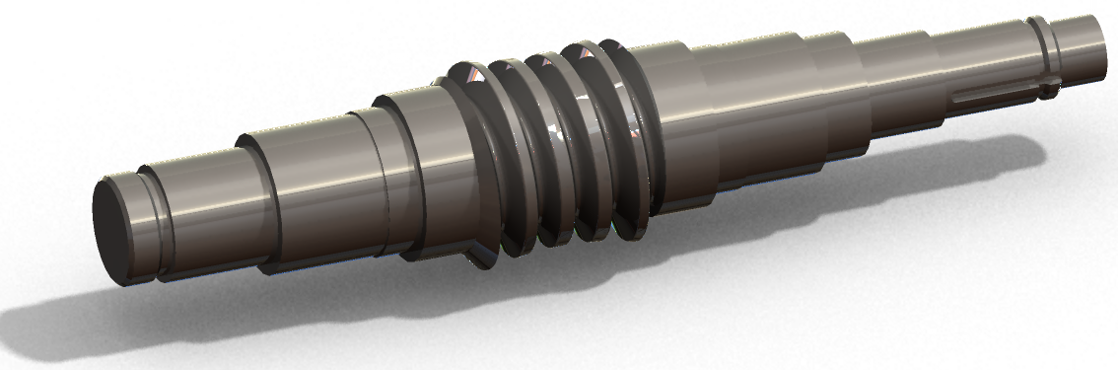
Рисунок 1 – Трехмерная модель глобоидного червяка,
спроектированная в SolidWorks

Робота выполнена под руководством к.т.н., доц. каф. ИТМ и СП Куприянова А.В.

